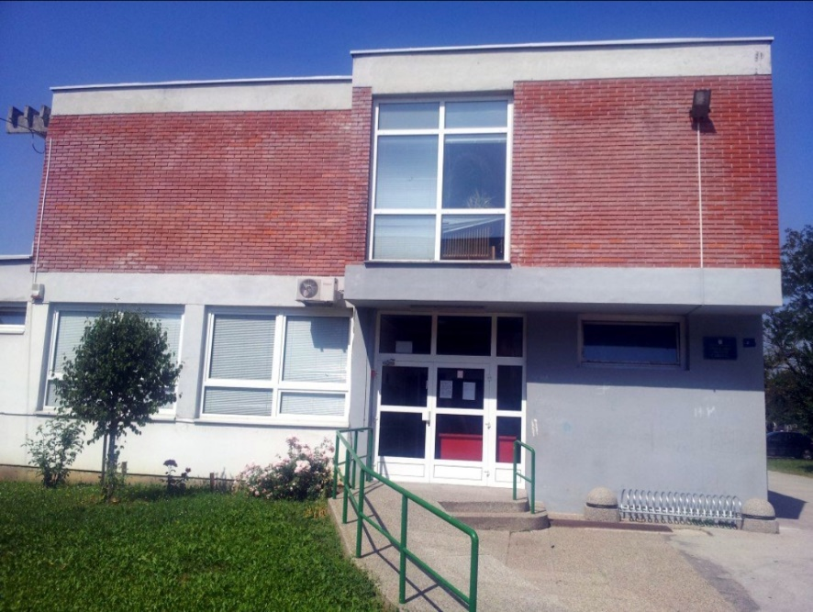
MOŽEŠ LI IMENOVATI MJESTA SA SLIKA? RADUJEŠ LI SE POVRATKU U ŠKOLU?

MOJA ŠKOLA
CENTAR ZA OGOJ I OBRAZOVANJE ČAKOVEC

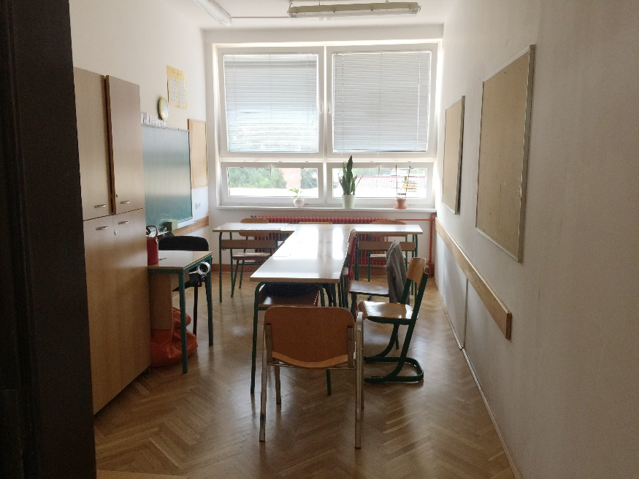
UČIONICA
Pokažite djetetu slike i neka kaže što vidi na slikama.
Nakon toga zajedno pročitajte nazive.
Pitanja:
Kako se zove tvoja škola?
U kojem gradu se nalazi tvoja škola?
Kako se zove prostorija u školi u kojoj učenici uče?

